**ПРОВОД СИП-4**

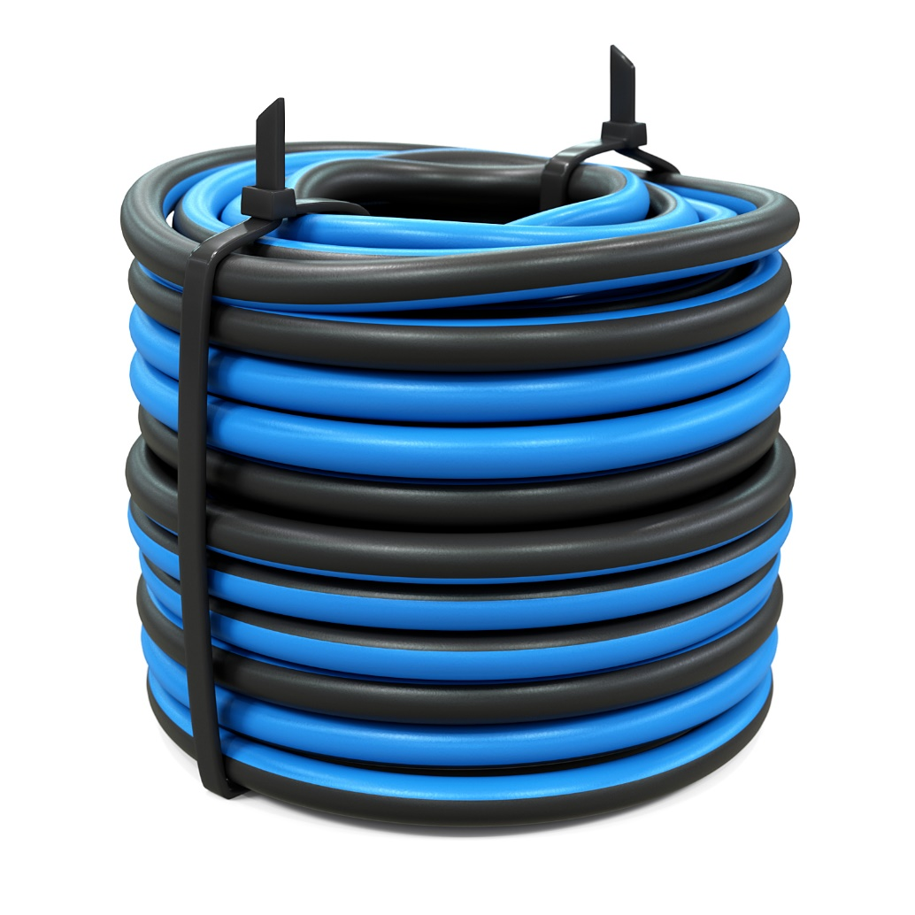

**СИП-4 Бухта**

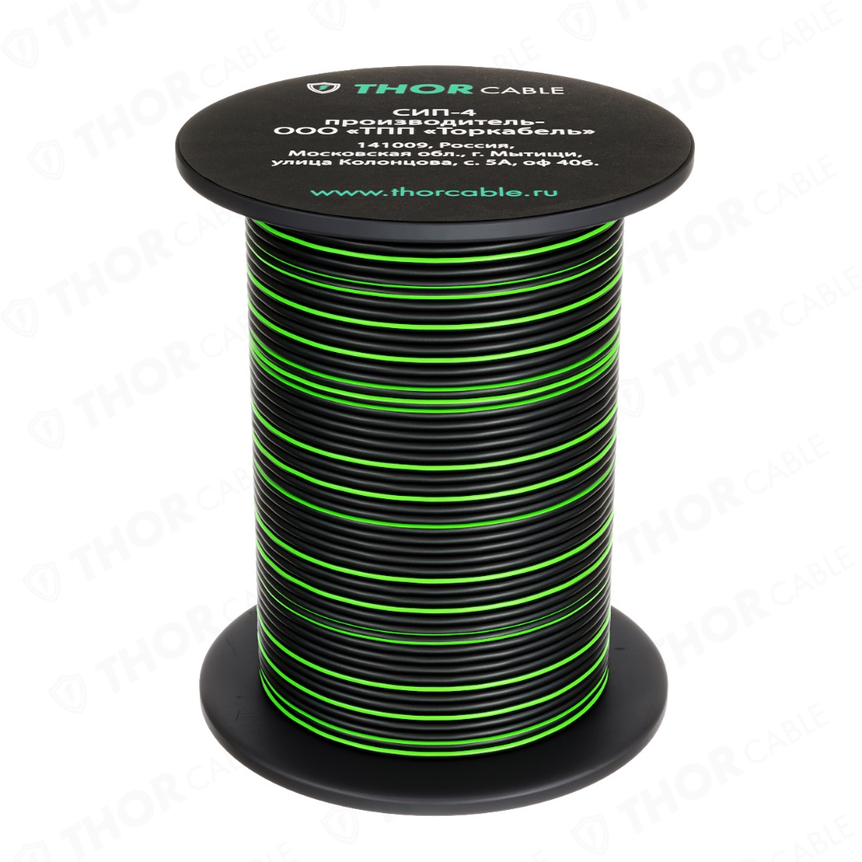

**СИП-4 Катушка.**

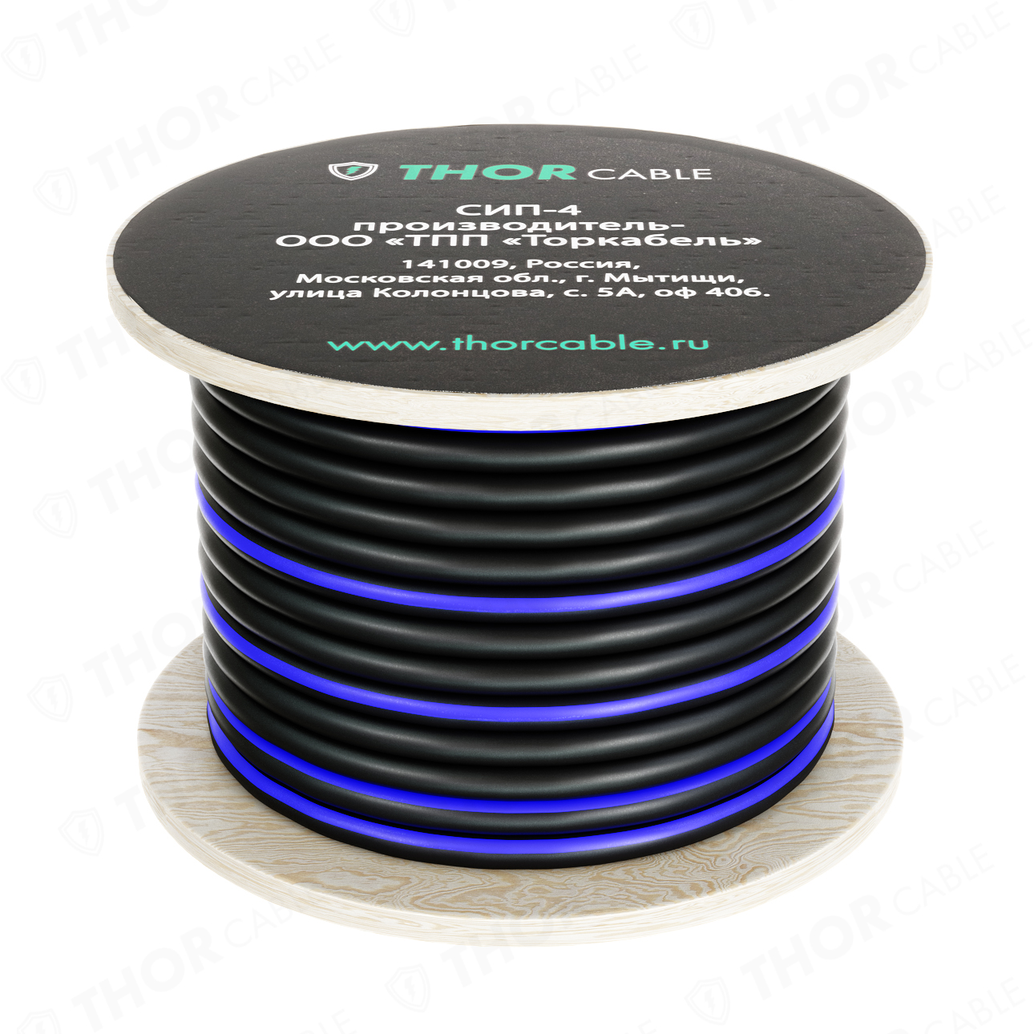

**СИП-4 2х16 (20м) бухта – 1 142 руб./штука**

**СИП-4 2х16 (50м) бухта – 2 820 руб./штука**

**СИП-4 2х25 (50м) катушка – 4 525 руб./штука**

**СИП-4 2х16 (100м) бухта - 5 610 руб./штука**

**СИП-4 4х16 (50м) катушка – 6 096 руб./штука**

**СИП-4 2х25 (100м) катушка – 8 013 руб./штука**

**СИП-4 4х16 (100м) катушка – 12 688 руб./штука**

**СИП-4 2х16 (200м) катушка – 12 691 руб./штука**

**СИП-4 2х25 (200м) катушка - 18 050 руб./штука**

**СИП-4 4х16 (200м) катушка – 23 851 руб./штука**